- Tổng quát:

- Phần hiển thị trên mobile hiện tại còn chưa cân đối và chưa tỉ lệ dc với các thiết bị khác nhau như tùy vào kích cỡ điện thoại khác nhau hay trên ipad,...e xem lại giúp c phần này sao cho linh hoạt để sau này ko bị lỗi vặt  
- Font chữ website thay đổi toàn bộ bằng font Open Sans hoặc Tamaho\ => ĐÃ hỗ trợ

1/ Phần Hiển thị menu còn bị trống và chữ nhỏ --> e cho chữ in hoa to rõ hơn + thêm 1 button Catalogue tham khảo + Icon phone và zalo bên dưới Button  
(C gửi ví dụ đính kèm để e hình dung) => ĐÃ hỗ trợ

2/ Tiếp theo là các đề mục e cho chữ thành 1 dòng ko xuống hàng.  
Thay chữ "SẢN PHẨM CỦA CHÚNG TÔI" thành "DỊCH VỤ CỦA CHÚNG TÔI"  
3 icon cho hiển thị full ra ko ẩn, ko cần hiệu ứng lướt (phần này e code cho tỉ lệ với các thiết bị hiển thị luôn nha) => ĐÃ hỗ trợ  
Mục Dự án tiêu biểu cũng vậy --> cho thành 1 hàng

3/ 3 icon Định vị/ Phone/ Zalo --> dời hết qua bên phải và bỏ đi icon Định vị => Đã hỗ trợ

4/ Ở phần thông tin liên hệ  
- Khoảng cách của các dòng cho hẹp lại và cân chỉnh đều nhau => Phần này cho tùy chỉnh trong admin có thể thay đổi tùy ý icon, font-size và khoảng cách giữa các dòng

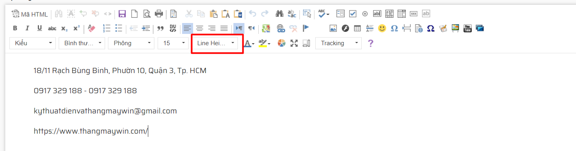  
- Thanh gạch nhanh dưới chân của THÔNG TIN LIÊN HỆ/SP/LIÊN KẾT NHANH bỏ đi và cân chỉnh cho đều hết nội dung lại => Đã hỗ trợ  
- Bỏ mục SẢN PHẨM, các icon Social media chỉ cần để 2 cái Facebook và Zalo => Có thể thay đổi được trong admin

5/ Ở mục Giới thiệu -> hình ảnh đang bị to ko tỉ lệ với thiết bị, e code lại các hình ảnh hiển thị cho vừa với các thiết bị khác nhau => Đã hỗ trợ

6/ Ở mục Sản phẩm -> ko cần phân ra từng danh mục con, chỉ cần show ra hình ảnh + button download catalogue (giống mục giới thiệu) là dc

7/ Ở mục Dịch vụ: các icon bị quá to --> thu nhỏ lại cho 3 icon ngang hàng nhau (cũng như các phần ở trên c có note là e code lại cho nó tỉ lệ với các thiết bị khác nhau như tùy vào kích thước điện thoại và ipad) => Đã hỗ trợ

Còn trên màn hình máy tính thì cũng tương đối ổn, c chỉ feedback phần DỰ ÁN  thôi  
hiện tại mình có 3 khu vực chính thôi nên đang bị lệch 1 bên, e cân giữa lại là dc